关于对科研经费决算实行网上审签的通知
各院部、有关科研单位：
为更好地服务学校师生，提高工作效率，自2019年4月8日起，我校科研经费决算实行网上审签。凡是需要审签的科研项目，项目负责人（或经办人）需在“e站通”中提交相关资料，经科技处、财务处、审计处审核无误后，打印出需签字盖章的决算表，先到审计处（行政楼1103室）签字盖章，再到财务处签字盖章。具体操作流程参见附件。如有其他不明事项，请联系审计处，电话86983157。
附件：1、科研经费决算审签操作流程（电脑端）
2、科研经费决算审签操作流程（手机端）

科技处 财务处 审计处
2019年4月4日

附件1：
科研经费决算审签操作流程（电脑端）
1、进入数字石大，在左侧常用办公应用，直接点击【e站通】，进入平台。
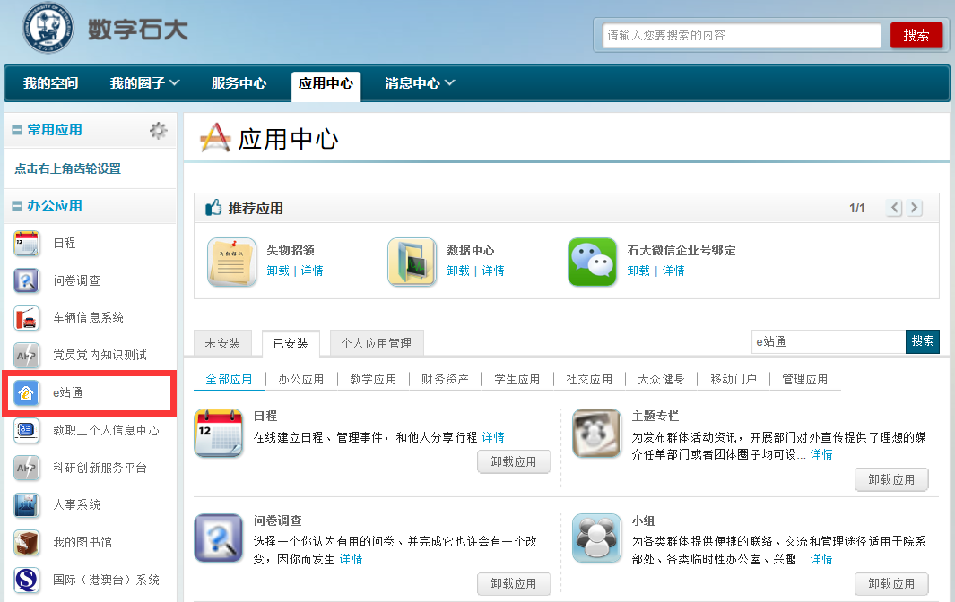
2、点击平台【服务大厅】-【其他服务】-【科研项目经费决算申请】。
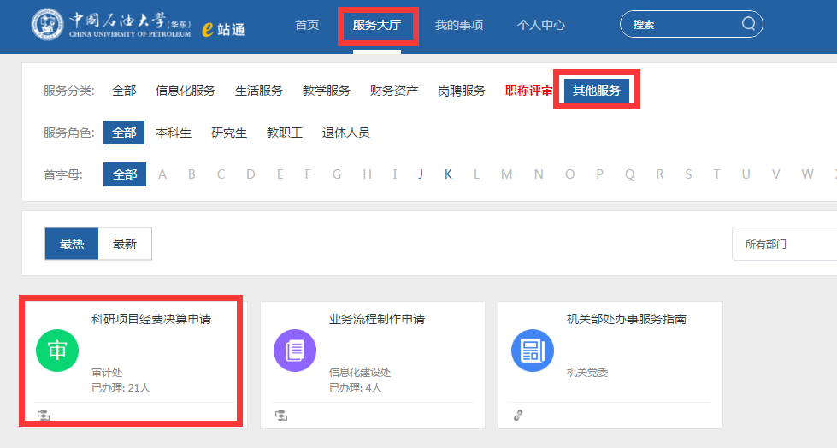
3、点击【立即申请】
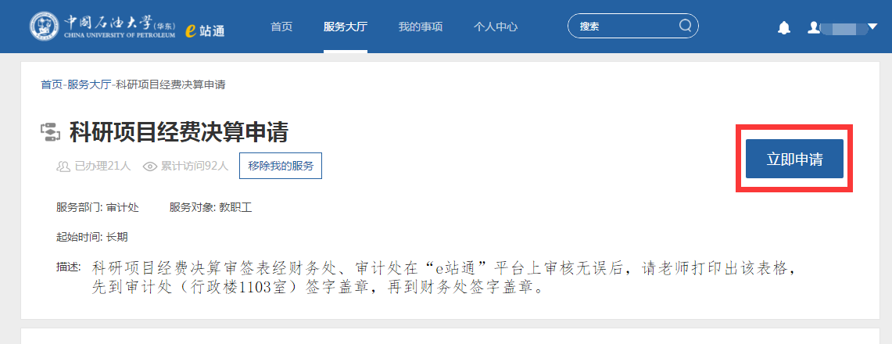
4、填写科研项目经费决算审签表，确认无误后点击【正式提交】
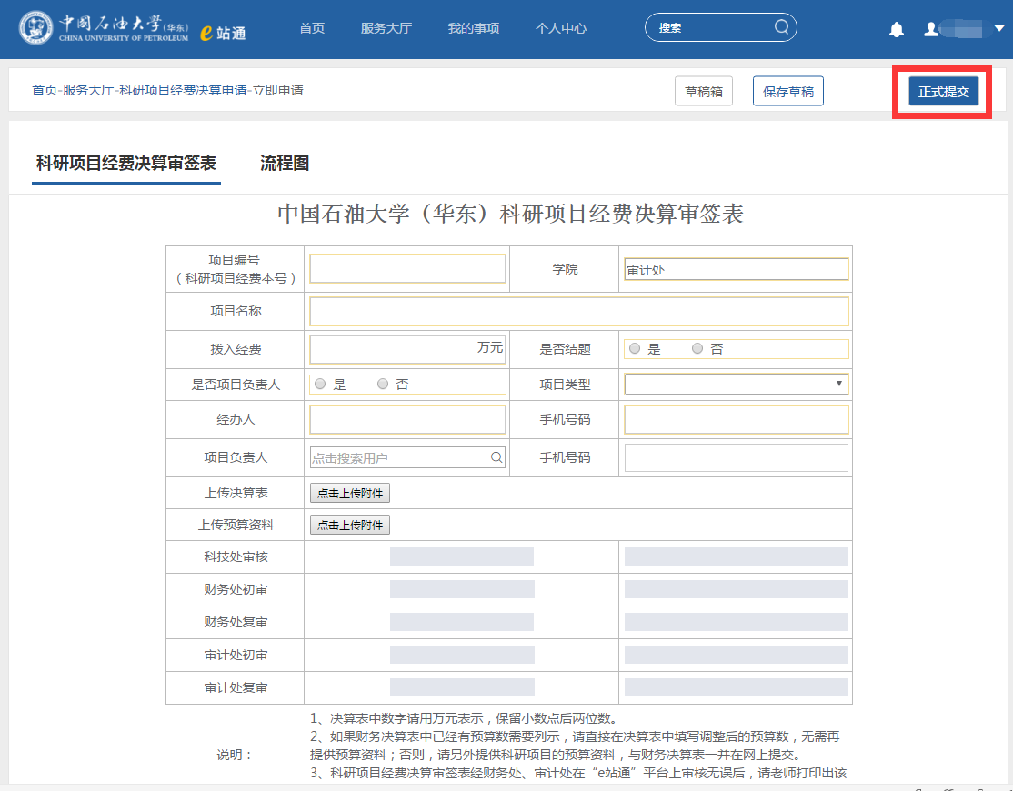
注意事项：（1）决算表中数字请用万元表示，保留小数点后两位数。（2）如果上传财务决算表中已经有预算数需要列示，请直接在决算表中填写调整后的预算数，无需再提供预算资料；否则，请另外提供科研项目的预算资料，与财务决算表一并在网上提交。（3）如果经办人不是项目负责人，还需要项目负责人在系统中进行审核。
5、科技处、财务处、审计处逐一进行审核。经办人可在系统中查看审批进程。
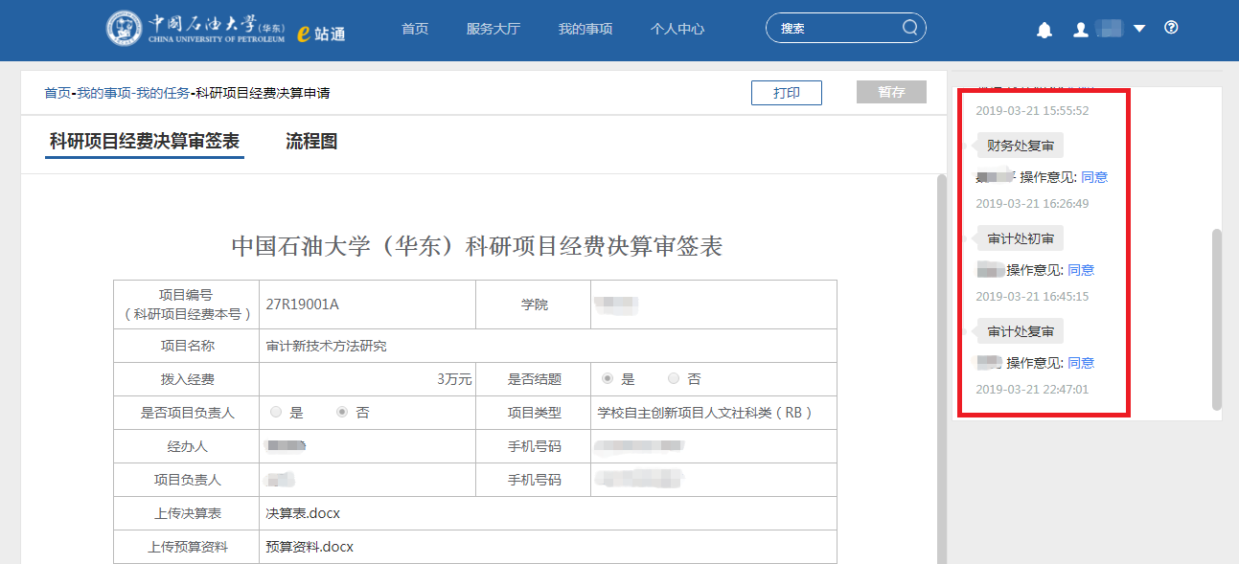
6、经审核无误后，请经办人打印出上传的需要签字盖章的经费决算表，先到审计处（行政楼1103室）签字盖章，再到财务处签字盖章。如果审核未通过，请修改后再重新上传。

附件2：
科研经费决算审签操作流程（手机端）
1、进入中国石油大学微信企业号，进入【e站通】应用。
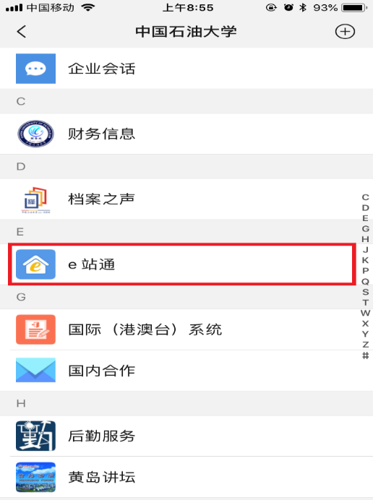
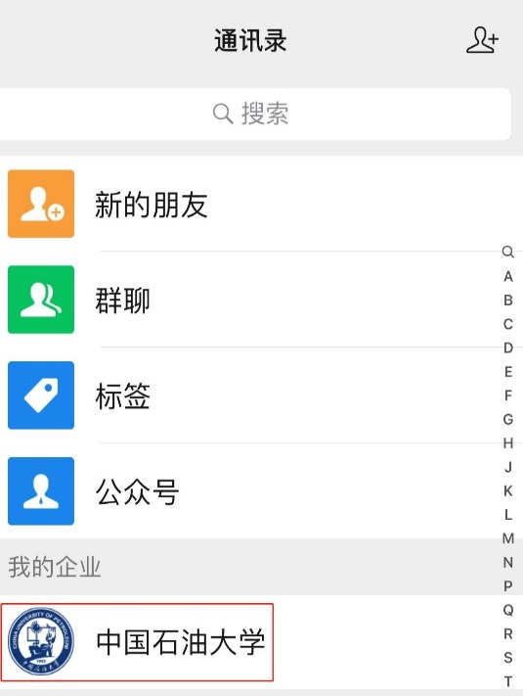
2、点击【办公大厅】，在【其他服务】中选择【科研项目经费决算申请】。
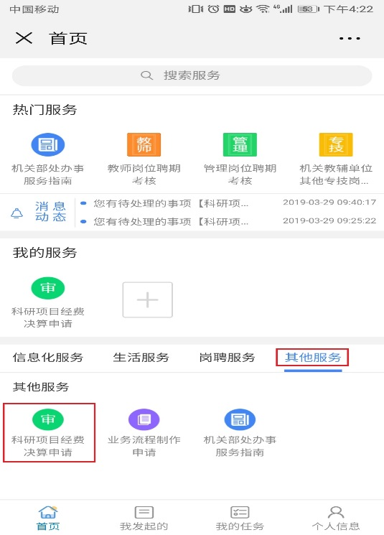
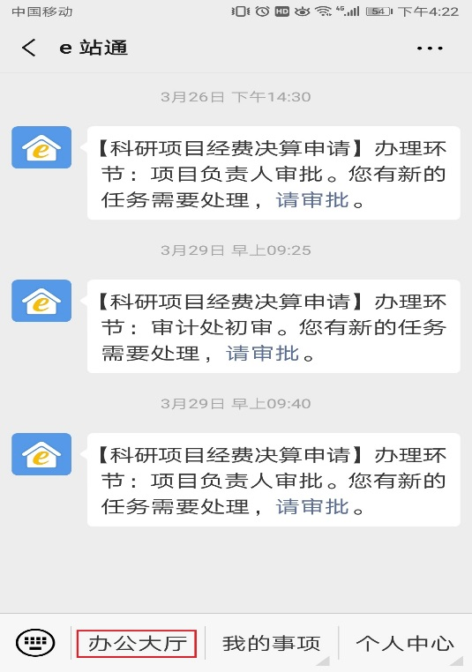
3、点击【立即申请】，填写科研项目经费决算审签表，确认无误后点击【正式提交】。
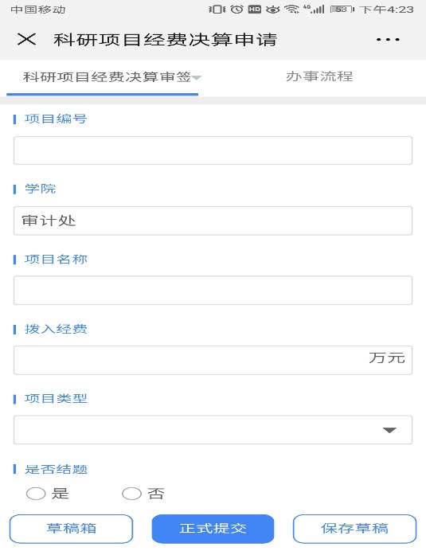
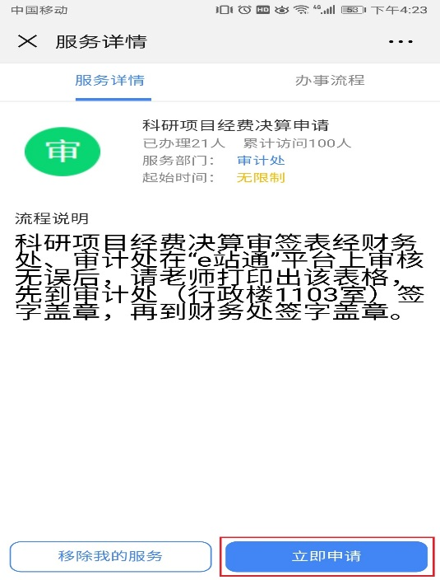
注意事项：（1）决算表中数字请用万元表示，保留小数点后两位数。（2）如果上传财务决算表中已经有预算数需要列示，请直接在决算表中填写调整后的预算数，无需再提供预算资料；否则，请另外提供科研项目的预算资料，与财务决算表一并在网上提交。（3）如果经办人不是项目负责人，还需要项目负责人在系统中进行审核。
4、科技处、财务处、审计处逐一进行审核。经办人可在菜单栏【我的事项】中查看自己申请的或者审批的事项。
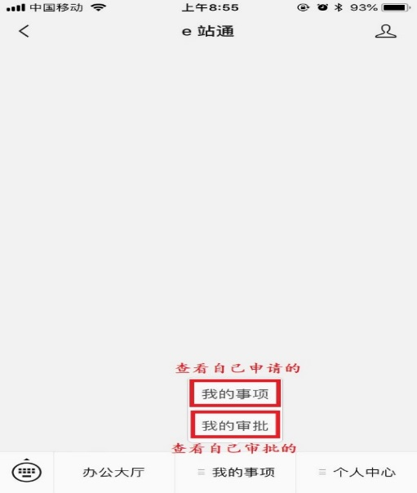
5、经审核无误后，请经办人打印出上传的需要签字盖章的经费决算表，先到审计处（行政楼1103室）签字盖章，再到财务处签字盖章。如果审核未通过，请修改后再重新上传。

友情提示：
1、若在手机端提交申请，请先关注“中国石油大学微信企业号”。
2、在电脑端进入“e站通”首页，选择【信息设置】，设置为“接收消息提醒”，可选择微信、短信或者邮箱接收。各相关单位审批完成后，申请人将会收到消息提醒。
